DEPARTEMEN SISTEM INFORMASI
FAKULTAS TEKNOLOGI ELEKTRO DAN INFORMATIKA CERDAS
INSTITUT TEKNOLOGI SEPULUH NOPEMBER
SURABAYA
═══════════════════════════════════════
MODUL PRAKTIKUM
MODUL 05: PAID ACQUISITION DENGAN META ADS (CPL, CAC, & ROAS)
Mata Kuliah: Pemasaran Digital
Program Studi: Inovasi Digital
Tahun Ajaran 2026

Mata Kuliah: Pemasaran Digital (Digital Marketing)
Program Studi: Inovasi Digital, Departemen Sistem Informasi, FTEIC
Institusi: Institut Teknologi Sepuluh Nopember (ITS)
Minggu Pelaksanaan: Minggu ke-5 (Laporan & Presentasi Progres di Minggu ke-6)
Tools Praktikum: Meta Ads Manager (Facebook & Instagram Ads), Landing Page Skilqu (Modul 2), Winning Creative (Modul 4), Bitly / UTM Parameter, Google Sheets
1. Pengantar & Tujuan Praktikum
A. Dari Eksperimen Organik ke Akuisisi Berbayar (*Paid Acquisition*)
Konten organik (Modul 3) dan eksperimen A/B (Modul 4) sangat baik untuk memvalidasi pesan apa yang disukai audiens, namun jangkauan organik membutuhkan waktu dan sulit diprediksi volumenya. Ketika sebuah bisnis sudah menemukan Landing Page yang teruji (Modul 2) dan Materi Konten pemenang (Modul 4), langkah berikutnya adalah mempercepat pertumbuhan menggunakan iklan berbayar (*Paid Ads*) di Meta Ads (Instagram & Facebook).
B. Analogi Mudah: E-Commerce Ads vs Meta Ads
Jika kamu pernah melihat cara kerja iklan di marketplace (seperti Shopee/Tokopedia Ads), prinsip dasarnya sama: kita membayar agar produk tampil di depan calon pembeli, lalu mengukur Biaya Iklan (*Spend*), Klik (*Clicks / CTR / CPC*), Konversi, dan Efisiensi Balik Modal (*ROAS / CAC*).
Perbedaan utamanya di Meta Ads:
1. Pengguna di Instagram tidak sedang mengetik kata kunci belanja, sehingga kita menargetkan mereka berdasarkan Demografi, Minat (*Interests*), dan Perilaku (*Behaviors*) yang cocok dengan persona Nadya Putri (21 thn).
2. Alur klik iklan diarahkan keluar dari Instagram menuju Landing Page Skilqu milik kelompok untuk mendaftar Skilqu Free Starter Kit (Rp0), yang kemudian akan dikonversi menjadi pelanggan Skilqu Pass (Rp49.000/bulan).
2. Arsitektur 3 Level pada Meta Ads Manager
Di Meta Ads Manager, setiap kampanye iklan selalu disusun dalam 3 tingkatan hierarki. Memahami 3 level ini adalah kunci agar tidak bingung saat membuka dashboard:
Level Hierarki | Pertanyaan Kunci yang Dijawab | Apa yang Diatur di Level Ini? | Pengaturan Standar untuk Kasus Skilqu
1. CAMPAIGN | "Apa tujuan utama iklan ini?" | • Campaign Objective (Tujuan Iklan)  • Batas anggaran keseluruhan (Campaign Budget) | Pilih Objective: Traffic (mengarahkan kunjungan ke Landing Page) atau Leads (mendorong pendaftaran).
2. AD SET | "Siapa yang melihat iklan, di mana tampilnya, berapa biayanya, dan kapan tayangnya?" | • Audience (Lokasi, Usia, Gender, Detailed Targeting)  • Placements (IG Feed, Stories, Reels)  • Budget & Schedule (Anggaran & Durasi) | • Usia: 20-24 tahun (Mahasiswa Sem 6-8 & FG)  • Lokasi: Kota besar/kampus di Indonesia  • Placement: Manual Placement → Fokus Instagram (Feed, Stories, Reels)  • Budget: Sesuai plafon anggaran kelas dari dosen
3. AD | "Konten visual, teks, dan link apa yang dilihat audiens?" | • Identity (Akun IG/FB Page)  • Ad Creative (Gambar Carousel / Video Reels)  • Primary Text, Headline, & CTA Button  • Destination URL (Link Landing Page) | • Menggunakan Winning Creative dari Modul 4  • Tombol CTA: Learn More (Pelajari Selengkapnya) atau Sign Up (Daftar)  • URL: Link Landing Page Modul 2 dengan kode UTM khusus Ads

3. Spesifikasi Variabel, Kondisi Kontrol, & KPI Utama Modul 5
Komponen | Spesifikasi yang Dikunci
Variabel yang Diamati / Diatur | • Audience Targeting (Kombinasi Interest/Behavior di level Ad Set)  • Placement (Instagram Feed vs Stories vs Reels)  • Ad Creative & Copy (Menggunakan Winning Variant dari Modul 4)  • Budget & Duration (Alokasi anggaran harian/total sesuai ketentuan dosen)
Kondisi Kontrol (Wajib Sama Antar Kelompok) | • Plafon anggaran iklan maksimal per kelompok mengikuti nominal yang ditetapkan dosen  • Produk & penawaran tujuan tetap sama: Skilqu Free Starter Kit (Rp0) menuju Skilqu Pass (Rp49.000/bln)  • Wajib menggunakan URL Parameter / Link Khusus Ads (?utm_source=meta_ads) agar trafik iklan berbayar terpisah jelas dari trafik organik Modul 3 & 4
KPI Utama 1 (Efisiensi Akuisisi Aktual) | Actual CPL / Cost per Registration (Biaya per Pendaftar Gratis)  Actual CPL = \frac{Total Actual Ad Spend (Rp)}{Jumlah Pendaftar Free Starter Kit dari Iklan}  Target Guardrail Skilqu: ≤ Rp5.000 per pendaftar gratis.
KPI Utama 2 (Proyeksi Unit Economics & ROAS) | Karena konversi ke langganan berbayar (Skilqu Pass Rp49.000/bln) diproses melalui alur email retensi di Modul 6, kelompok wajib menghitung Simulated CAC & ROAS (serta Actual ROAS jika terdapat pendaftar yang memilih langsung berlangganan):  1. Simulated CAC = \frac{Actual CPL}{Asumsi \% Konversi Free-to-Paid} (Gunakan baseline 10% dan skenario target 15%)  2. Simulated ROAS (Bulan ke-1) = \frac{Estimasi Pendapatan Bulan 1 (Pelanggan Baru × Rp49.000)}{Total Ad Spend}  3. Simulated 3-Month LTV ROAS = \frac{Estimasi Pendapatan 3 Bulan (Pelanggan Baru × Rp147.000)}{Total Ad Spend}
Metrik Diagnostik Funnel Iklan (Wajib Dilaporkan) | • Link CTR (Outbound CTR) = \frac{Outbound / Link Clicks}{Impressions} × 100\% (Target ≥ 2,5\% - 3,0\%)  • CPC (Cost per Link Click) = \frac{Actual Ad Spend}{Link Clicks}  • Landing Page View Rate = \frac{Landing Page Visits}{Link Clicks} × 100\% (Mengukur berapa banyak pengklik iklan yang benar-benar menunggu halaman terbuka)  • Landing Page Conversion Rate (Ads) = \frac{Pendaftar dari Iklan}{Landing Page Visits dari Iklan} × 100\%

Catatan Penting jika Budget Kecil / Durasi Singkat: Apabila dengan anggaran uji kelas jumlah pendaftar aktual masih sedikit, kelompok tidak dinilai dari besarnya nominal penjualan, melainkan dari ketepatan membaca kebocoran funnel iklan (misal: apakah biaya mahal karena CTR rendah [masalah visual iklan], Landing Rate rendah [halaman lambat dimuat], atau Conversion Rate rendah [halaman kurang meyakinkan]).
4. Langkah Praktikum Step-by-Step
Langkah 1: Menyusun *Meta Ads Campaign Blueprint*
Sebelum masuk ke dashboard Meta Ads Manager, setiap kelompok wajib menyusun rencana konfigurasi iklan di Google Sheets/Docs agar tidak terjadi kesalahan pemotongan anggaran (overspend):
Parameter Blueprint | Rencana Pengaturan Kelompok
Product Track Skilqu | (Pilih: Track A Excel Kerja / Track B CV ATS / Track C Interview)
Campaign Objective | Traffic (Optimasi untuk Landing Page Views / Link Clicks)
Batas Budget & Durasi Tayang | Sesuai ketentuan dosen (Contoh: Lifetime Budget Rp50.000 - Rp100.000 selama 3-4 hari tayang). Wajib pasang End Date (Tanggal Berakhir)!
Target Lokasi & Usia | Indonesia (atau fokus kota kuliah: Surabaya, Jakarta, Bandung, Malang, Yogyakarta, Semarang) | Usia 20 - 24 tahun
Detailed Targeting (Interests / Demographics) | • Education Level: In college (Sedang kuliah) / College grad  • Interests: Microsoft Excel, Curriculum vitae, Job interview, Internship, Career development, Job hunting
Placements | Manual Placements → Hanya centang Instagram (Instagram Feed, Instagram Stories, Instagram Reels)
Destination URL (Wajib Ber-UTM) | Contoh: https://skilqu-kel1.my.canva.site/?utm_source=meta_ads&utm_medium=cpc&utm_campaign=skilqu_track_a (atau gunakan Bitly khusus Meta Ads)

Langkah 2: Mengakses Meta Ads Manager & Membuat Campaign (Level 1)
1. Buka https://adsmanager.facebook.com/ (https://adsmanager.facebook.com/) dan login menggunakan akun yang telah terhubung dengan Facebook Page & Akun Instagram Professional kelompok (atau akun praktikum yang dikoordinasikan bersama dosen/asisten).
2. Klik tombol hijau + Create (+ Buat) di pojok kiri atas.
3. Pilih Campaign Objective:
• Pilih Traffic (Lalu Lintas Kunjungan) → Klik Continue.
• Pilih Manual Traffic Campaign (agar kalian bisa mengatur targeting dan placement sendiri secara detail, bukan serba otomatis) → Klik Continue.
4. Beri nama Campaign dengan format: Kelompok X_Skilqu_[Nama Track]_Traffic.
5. Pada bagian Special Ad Categories, biarkan kosong (tidak perlu dicentang), lalu lanjut ke level Ad Set.
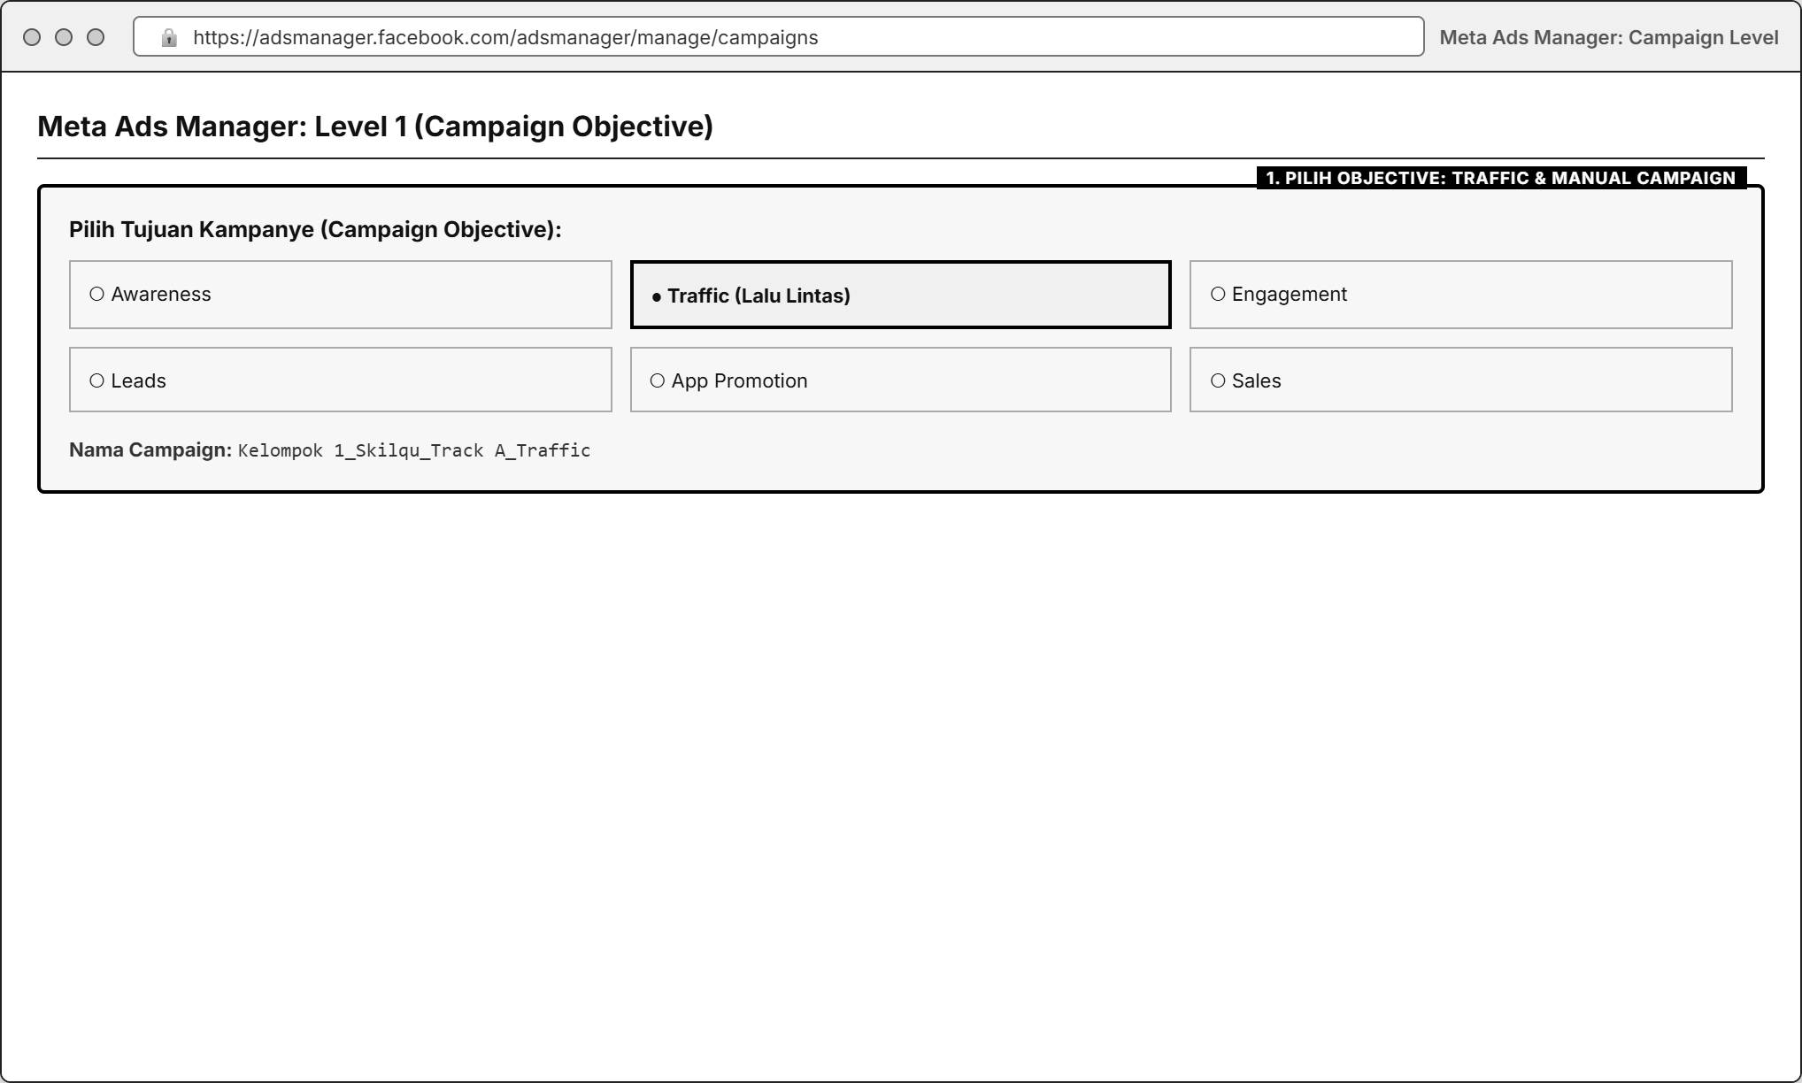
Gambar: Meta Ads Campaign Level Objective
Langkah 3: Mengatur Target Audiens, Placement, & Budget di Ad Set (Level 2)
1. Conversion Location: Pilih Website (karena kita mengarahkan trafik ke Landing Page Skilqu).
2. Performance Goal: Pilih Maximize number of landing page views atau Maximize number of link clicks.
3. Budget & Schedule (SANGAT PENTING!):
• Ubah dari Daily Budget (Anggaran Harian) menjadi Lifetime Budget (Anggaran Sepanjang Masa Tayang).
• Masukkan nominal anggaran sesuai batas yang ditetapkan dosen (misalnya Rp50.000). Menggunakan Lifetime Budget dengan Start Date dan End Date yang dikunci menjamin iklan otomatis berhenti dan tidak akan menagih melebihi budget kelas!
4. Audience Controls / Original Audience:
• Klik Switch to original audience options jika muncul tampilan Advantage+ audience agar kalian bisa mengunci usia dan minat secara presisi.
• Locations: Pilih Indonesia (atau kota-kota kampus utama).
• Age: Atur 20 sampai 24 tahun (sesuai persona Nadya).
• Detailed Targeting: Ketik kata kunci minat yang relevan dengan Track Skilqu kalian (contoh: Microsoft Excel, Job interview, Résumé, Internship, University).
5. Placements:
• Pilih Manual placements.
• Hilangkan centang pada Facebook, Audience Network, dan Messenger. Biarkan centang hanya pada Instagram (Instagram Feed, Instagram Stories, Instagram Reels).
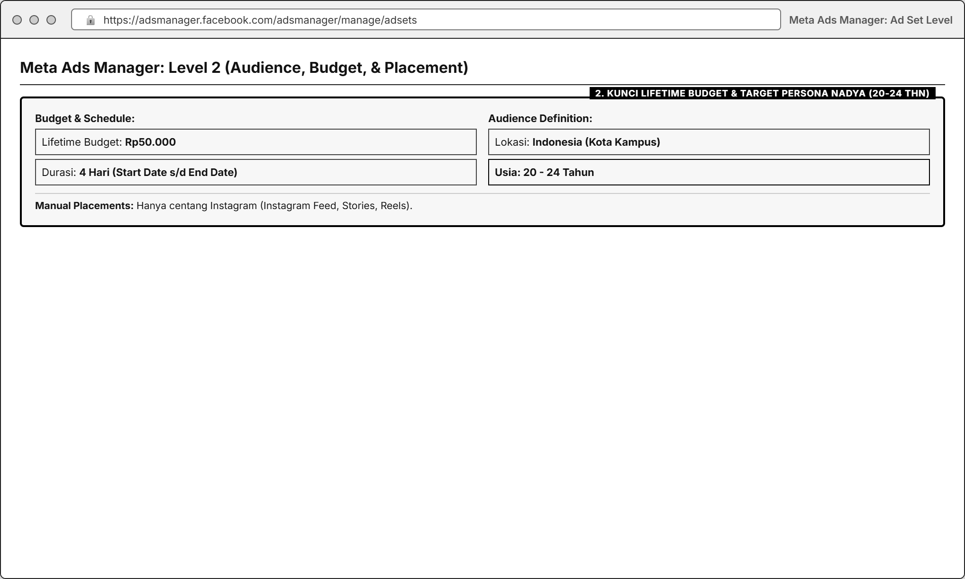
Gambar: Meta Ads Ad Set Targeting & Budget
Langkah 4: Memasang Materi Iklan & Link Pelacak di Level Ad (Level 3)
1. Identity: Pilih Facebook Page dan akun Instagram Professional kelompokmu.
2. Ad Setup & Creative:
• Pilih Create Ad (atau Use Existing Post jika ingin mempromosikan langsung postingan pemenang dari Modul 4).
• Unggah visual/video Winning Variant dari Modul 4.
3. Ad Copy (Teks Iklan):
• Primary Text (Teks Utama): Masukkan hook pemenang di baris pertama, jelaskan singkat manfaat Skilqu Free Starter Kit (Video 15 Menit + File Template Gratis), dan ajak klik tombol di bawah.
• Headline (Judul): Maksimal 40 karakter yang tegas, contoh: Download Template & Video 15 Menit Gratis.
• Call to Action (Tombol CTA): Pilih Learn More (Pelajari Selengkapnya) atau Sign Up (Daftar).
4. Destination (Tujuan Tautan):
• Masukkan URL Landing Page Modul 2 yang sudah diberi penanda khusus iklan (Bitly khusus Ads atau parameter UTM) agar klik dan pendaftar dari Meta Ads tercatat terpisah dari trafik organik.
5. Periksa kembali ringkasan Budget, Schedule, dan Preview tampilan iklan di layar HP, lalu klik Publish (Terbitkan).
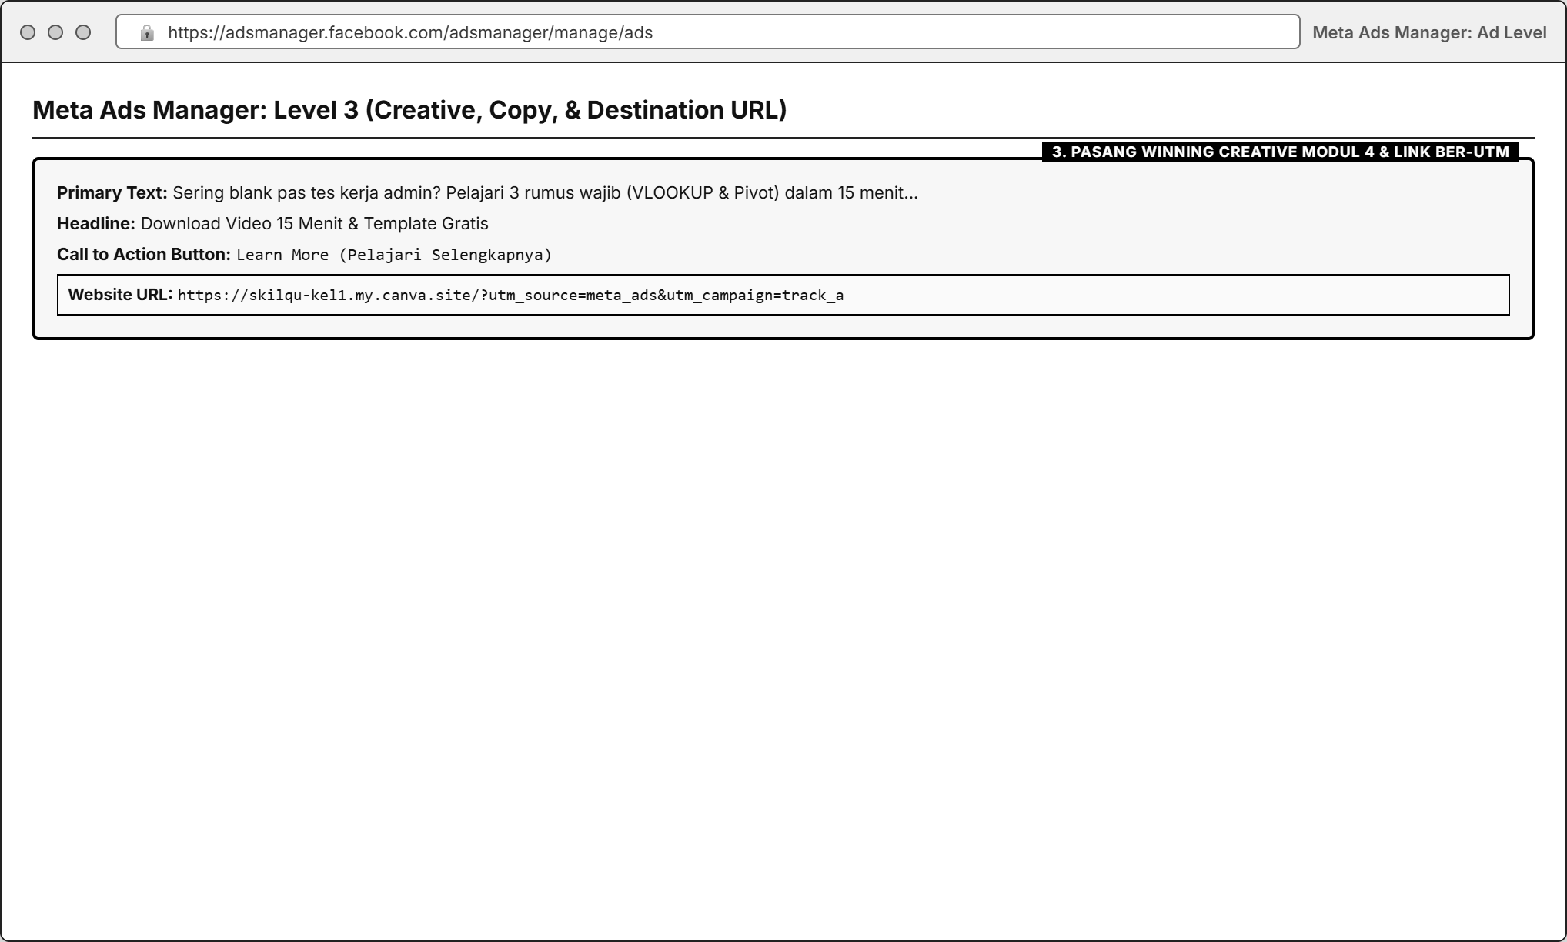
Gambar: Meta Ads Ad Creative Setup
Langkah 5: Membaca Hasil di Meta Ads Manager & Menghitung CPL, CAC, ROAS
Setelah iklan tayang sesuai durasi yang ditentukan:
1. Di halaman tabel Meta Ads Manager, klik menu dropdown Columns: Performance → pilih Performance and Clicks (Performa dan Klik).
2. Catat angka-angka berikut dari tabel Ads Manager dan tracker landing page:
• Amount Spent (Total Biaya Terpakai)
• Impressions & Reach
• Link Clicks (Klik Tautan), CTR (Link Click-Through Rate), dan CPC (Cost per Link Click)
• Landing Page Visits (dari Bitly khusus Ads / analitik halaman)
• Leads / Pendaftar Free Starter Kit dari Iklan (dari formulir pendaftaran selama periode iklan).
3. Lakukan perhitungan di Google Sheets kelompok:
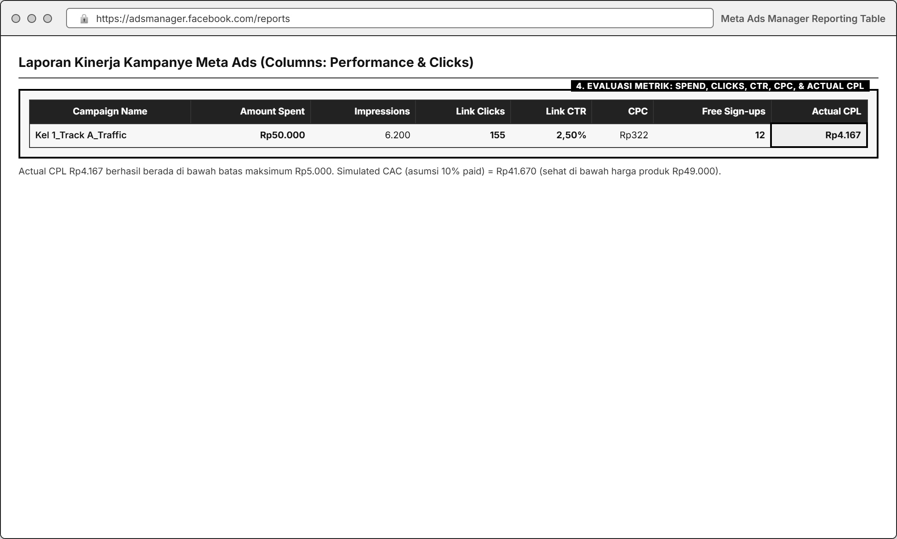
Gambar: Meta Ads Reporting Table
Metrik Evaluasi | Rumus Perhitungan | Contoh Angka Simulasi Kelompok | Status vs Guardrail Skilqu
1. Actual Ad Spend | Data dari Ads Manager | Rp50.000 | Sesuai plafon budget
2. Impressions & Reach | Data dari Ads Manager | 6.200 impressions / 4.800 reach | Frequency = 1,29x
3. Link Clicks & Link CTR | Link Clicks ÷ Impressions × 100\% | 155 link clicks (CTR = 2,50%) | Cukup baik (≥ 2,0\% baseline)
4. Cost per Link Click (CPC) | Ad Spend ÷ Link Clicks | Rp50.000 ÷ 155 = Rp322,58 / klik | Efisien
5. Landing Page Visits (LPV) | LPV ÷ Link Clicks × 100\% | 124 visitors (Landing Rate = 80,0%) | 20% batal terbuka sebelum loading selesai
6. Free Starter Kit Sign-ups | Pendaftar ÷ LPV × 100\% | 12 pendaftar gratis (LP Conv = 9,68%) | Melampaui target ≥ 8,0\%!
7. KPI Utama: Actual CPL | Ad Spend ÷ Pendaftar Gratis | Rp50.000 ÷ 12 = Rp4.167 / pendaftar | LULUS (≤ batas CPL Rp5.000)
8. Simulated CAC (Asumsi 10% Paid) | Actual CPL ÷ 10\% | Rp4.167 ÷ 0,10 = Rp41.670 / pelanggan | LULUS (≤ batas CAC Rp50.000)
9. Simulated ROAS Bulan ke-1 | Harga Rp49.000 ÷ Simulated CAC | Rp49.000 ÷ Rp41.670 = 1,18x (118\%) | Menguntungkan sejak Bulan ke-1
10. Simulated 3-Month LTV ROAS | LTV Rp147.000 ÷ Simulated CAC | Rp147.000 ÷ Rp41.670 = 3,53x (353\%) | Sangat layak di-scale jika retensi terjaga

5. Tugas Kelompok Minggu 5
1. Susun Meta Ads Campaign Blueprint & Audience Justification:
• Jelaskan mengapa kelompok memilih kombinasi usia, lokasi, Detailed Targeting, dan Placement tersebut untuk menjangkau persona Nadya.
2. Setup & Jalankan Kampanye di Meta Ads Manager:
• Ambil screenshot pengaturan pada ke-3 level (Campaign, Ad Set [terutama bagian Budget & Audience], dan Ad Preview).
3. Laporkan Tabel Funnel Meta Ads, Actual CPL, serta Simulated CAC & ROAS:
• Sertakan screenshot dashboard Meta Ads Manager (Performance and Clicks) setelah kampanye berjalan.
• Hitung seluruh rasio konversi berjenjang (Impressions → Link Clicks → Landing Visits → Free Sign-ups) lengkap dengan denominatornya.
• Bandingkan efisiensi trafik Organik (Modul 3-4) vs Paid Meta Ads (Modul 5) dan berikan analisis di tahap mana masih terjadi kebocoran terbesar.
Format Pengumpulan Laporan Mingguan
• Dikumpulkan dan dipresentasikan pada awal Minggu ke-6.
• Format Nama File: Kelompok X_Modul 5_Meta Ads_Skilqu.pdf beserta link perhitungan di Google Sheets.
6. Rubrik Penilaian Modul 5 (100 Poin)
Komponen Penilaian | Bobot | Indikator Penilaian Utama
1. Ketepatan Setup Campaign, Ad Set, & Audience Mapping | 25% | Struktur 3 level benar, targeting selaras dengan persona Nadya, Lifetime Budget & End Date terkunci aman, dan memakai Winning Creative Modul 4.
2. Pemisahan Pelacakan & Kelengkapan Data Funnel | 25% | Trafik iklan terpisah jelas menggunakan link/UTM khusus Ads; data dari Impressions hingga Sign-ups tercatat lengkap dengan screenshot Ads Manager.
3. Akurasi Perhitungan CPC, CTR, Actual CPL, CAC, & ROAS | 25% | Perhitungan matematika tepat, selalu menyertakan denominator, dan memisahkan secara jujur antara angka Aktual dan Simulasi Proyeksi.
4. Diagnosis Performa & Rekomendasi Optimasi Budget | 25% | Ketajaman mengidentifikasi penyebab biaya mahal atau konversi bocor, serta rekomendasi apakah iklan layak di-scale, di-iterate, atau di-stop.

